**Grupa RENEX na stoisku Yamaha podczas targów MOTEK 2024**

**Międzynarodowe targi MOTEK to jedno z najważniejszych wydarzeń poświęconych automatyzacji produkcji i montażu. Odbywające się corocznie w Stuttgarcie targi gromadzą wystawców z całego świata, prezentując najnowsze osiągnięcia w zakresie automatyzacji, technologii podawania, przepływu materiałów i systemów obsługi. Tegoroczna, 42. edycja targów, odbędzie się w dniach 8-11 października 2024 roku, równolegle z targami Bondexpo, i stanowić będzie doskonałą platformę wymiany wiedzy dla profesjonalistów z branży przemysłowej, którzy pragną poznać nowe trendy i innowacje technologiczne.**

[Grupa RENEX](https://sklep.renex.pl/en/products/industrial-furniture,2,24979), jako autoryzowany dystrybutor Yamaha SMT oraz [Yamaha Robotics](https://www.renexrobotics.pl/) w Polsce i Europie Środkowo-Południowej, weźmie udział w targach Motek 2024 we współpracy ze swoim wieloletnim partnerem, Yamaha Motor Europe. Na stoisku Yamaha Motor Europe numer 7310 w hali 7, Grupa RENEX zaprezentuje najnowsze technologie, które wspierają optymalizację procesów produkcyjnych oraz automatyzację w przemyśle.

Jednym z głównych punktów prezentacji będzie [LCMR200](https://www.renexrobotics.pl/linia-lcm/lcmr200/) – zaawansowany moduł przenośnika liniowego, który umożliwia pełną kontrolę nad prędkością, kierunkiem i przyspieszeniem transportowanych elementów. Dzięki modułowej konstrukcji oraz elastycznym opcjom konfiguracji, LCMR200 sprawdza się zarówno w pełni zautomatyzowanych, jak i półautomatycznych liniach produkcyjnych, dostosowując się do specyficznych potrzeb każdego przedsiębiorstwa. To innowacyjne rozwiązanie pozwala na znaczne zwiększenie efektywności i precyzji w procesach produkcyjnych.

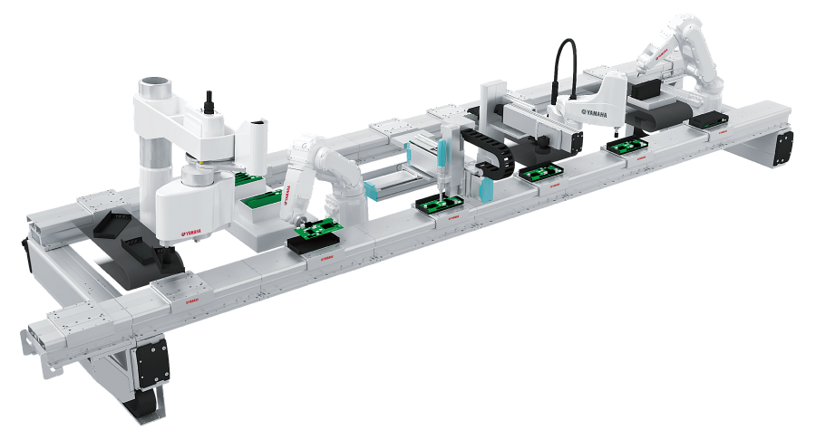

Grupa RENEX przedstawi także swoje zaawansowane technologie, w tym tester ICT/FCT RE-2900, oparty na [module kartezjańskim Yamaha](https://sklep.renex.pl/roboty-przemyslowe-yamaha-kartezjanskie,3,29383,17189). Urządzenie to obsługuje szeroki zakres testów elektrycznych (ICT), funkcjonalnych (FCT) oraz programowania (ISP), zapewniając pełną automatyzację procesu testowania i eliminując błędy ludzkie. Tester RE-2900 znacząco podnosi wydajność produkcji, redukując koszty i zwiększając jakość produktów elektronicznych.

Na stoisku Yamaha będzie można również zobaczyć dwa [conveyory REECO SMT](https://sklep.renex.pl/produkty,2?search=conveyor%20reeco), w tym model SMT Convoyer RE-40x0, wyróżniający się elektryczną regulacją szerokości i prędkości transportu. Przenośniki te wyposażone są w zaawansowane systemy bezpieczeństwa, które podnoszą standardy ergonomii i niezawodności w środowiskach produkcyjnych.

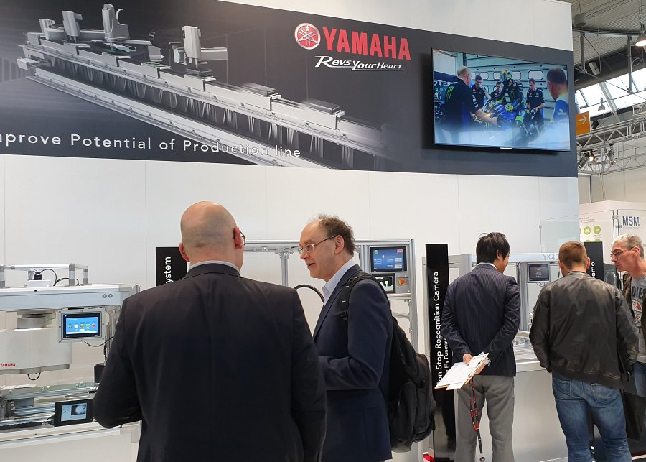

Serdecznie zapraszamy do odwiedzenia stoiska Yamaha na targach Motek 2024, gdzie specjaliści Grupy RENEX będą dostępni, aby zaprezentować pełną gamę rozwiązań automatyzacyjnych oraz odpowiedzieć na wszelkie pytania. Spotkanie to będzie również doskonałą okazją do nawiązania bezpośrednich kontaktów z Doradcami Techniczno-Handlowymi, którzy pomogą dobrać rozwiązania idealnie odpowiadające specyficznym potrzebom produkcyjnym.